
双鸭山市2023—2024学年度高二（下）学期
生物开学考试题（答案在最后）
本试卷满分100分，考试时间75分钟。
一、选择题（本题共25个小题，每小题2分，共50分。每小题只有一个选项符合题目要求。）
1. 下图代表骨骼肌细胞与其所处环境的物质交换关系。X、Y、Z分别表示三种细胞外液，下列叙述正确的是（ ）
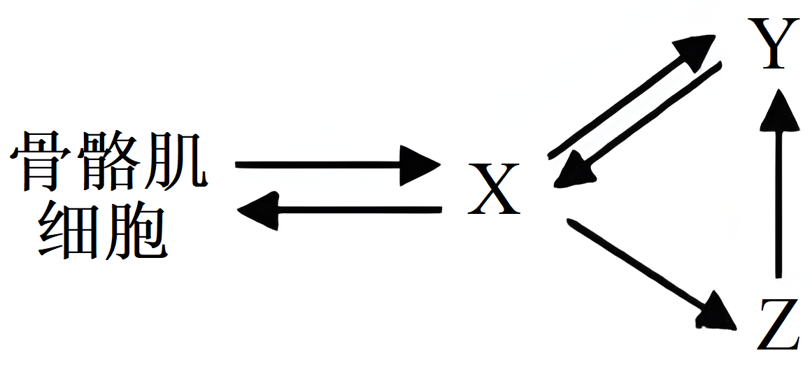
A. Y中维持适宜浓度的糖原有利于为骨骼肌细胞及时供能
B. X与Y、Z的明显区别是蛋白质含量较多
C. X、Y、Z理化性质的稳定依赖于体液调节
D. 骨骼肌细胞代谢产物可能导致X的pH降低
2. 小鼠注射某药物造成肾功能异常，尿中出现大量蛋白质，血浆蛋白减少。下列叙述错误的是（ ）
A. 血浆蛋白丢失可造成血液中抗体减少，机体免疫力下降
B. 血浆蛋白减少造成血浆渗出至组织液的水增多
C. 血浆蛋白形成的渗透压高于血浆Na⁺和Cl⁻形成的渗透压
D. 小鼠肾功能衰竭时，血浆中尿素氮升高
3. 通常神经细胞之间或神经细胞与效应器之间无直接联系，而是通过物质转运与特异性识别实现信息的传递。下列叙述错误的是（ ）
A. 促进突触间隙内神经递质降解会导致下一神经元处于抑制状态
B. 突触小体通过胞吐的方式释放神经递质，该过程需要能量
C. 有神经递质参与的突触处神经冲动的传递经历了“电信号→化学信号→电信号”的转变
D. 神经递质发挥作用后与受体分开，并被迅速降解或回收
4. 神经系统对维持机体生命活动的正常进行具有重要作用。下列关于神经系统的叙述，错误的是（ ）
A. 交感和副交感神经属于传出神经，是由脑发出的不受意识控制的能支配内脏器官的神经
B. 神经胶质细胞数量远多于神经元，并参与构成神经纤维表面的髓鞘
C. 脑和脊髓共同组成人体的中枢神经系统，小脑能够维持身体平衡
D. 交感神经兴奋，心跳加快,支气管扩张
5. 下列关于动物体内酶和激素的叙述，正确的是（ ）
①激素和酶的功能都具有专一性
②它们都是蛋白质
③都是由内分泌细胞分泌的
④有的动物细胞既能产生激素又能合成酶
⑤能产生酶的细胞不一定能产生激素
⑥能产生激素的细胞不一定能产生酶
⑦激素产生后一般作用于其他细胞
A. ①②⑤ B. ④⑤⑥⑦ C. ①④⑤⑦ D. ①②③⑤⑥
6. 下图为人体内甲状腺激素分泌的调节过程，甲、乙、丙表示不同的器官，a、b、c表示三种不同的激素。下列叙述中正确的是（ ）
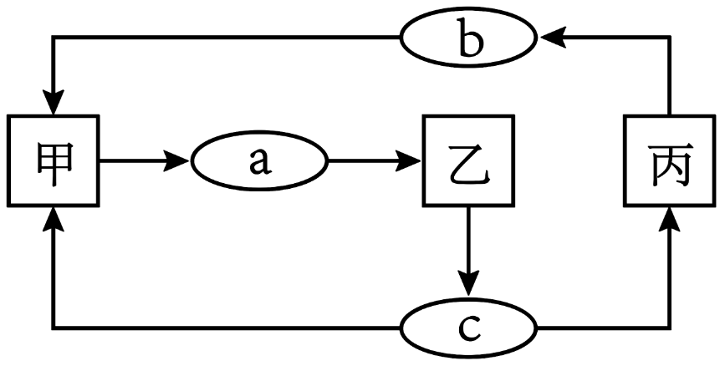
A. 丙受损时，人不能产生渴觉和主动饮水
B. a、b、c均靠体液运输，只运输给靶器官和靶细胞
C. 激素c分泌增加，只对器官甲有抑制作用
D. 器官甲还可以分泌生长激素，与激素c为协同作用
7. 人体通过自动控制系统将体温维持在相对恒定的水平（体温调定点）。病理条件下的发热是发热激活物（如细菌、病毒、类固醇等）作用于受体细胞产生内生致热原EP（细胞因子），透过血脑屏障作用于体温调节中枢，从而使体温调定点上移的结果。下列叙述正确的是（ ）
A. EP与下丘脑某些神经细胞表面的受体结合使体温调定点上移
B. 发热是机体仅通过下丘脑一垂体一甲状腺、肾上腺皮质系统使产热增加的结果
C. 长时间39℃发热状态下，机体产热多于散热
D. 长时间发热有利于机体代谢，产生更加强烈的免疫反应
8. 科学家用正常狗和糖尿病狗为实验材料，进行了如下甲、乙两组实验：甲组：将正常狗的胰腺提取物射到糖尿病狗体内，一段时间后，检测到狗的尿液中含有葡萄糖。乙组：将正常狗结扎过胰腺导管（腺萎缩丧失功能）、胰岛正常的胰腺提取物注射到糖尿病狗体内，一段时间后，狗的尿液中检测不到萄糖。根据两组实验结果，下列推测或叙述合理的是（ ）
A. 该实验不够严谨，缺少对照组
B. 胰腺分泌物可能影响胰岛 A 细胞合成胰岛素
C. 糖尿病狗血糖偏高可能是其胰岛 A 细胞功能损伤
D. 若甲组实验提取过程中加入胰蛋白酶抑制剂，两组实验结果相同
9. 脱水是指人体由于饮水不足或病变消耗大量水分又不能及时补充，导致细胞外液减少而引起的新陈代谢障碍，包括低渗透性脱水、高渗透性脱水、等渗透性脱水三种类型。低渗透性脱水的特点是失Na⁺多于失水，高渗透性脱水的特点是失水多于失Na⁺，等渗透性脱水的特点是血容量减少，但血清Na⁺浓度和血浆渗透压仍在正常范围内。下列叙述正确的是（ ）
A. 低渗透性脱水会导致细胞内液减少
B. 肾上腺髓质分泌的醛固酮不足，可能会导致低渗透性脱水
C. 高渗透性脱水会导致垂体释放的抗利尿激素量增加
D. 等渗透性脱水对机体无多大危害，并不需要处理
10. 卡介苗是新生儿注射的第一支疫苗,用来预防肺结核,随着年龄的增长,陆续会注射或口服一些疫苗, 来增强人体的免疫力。最新研究发现, 运动会促进成骨细胞的增殖, 同时成骨细胞分泌的一种生长因子(物质A) 可促使淋巴样祖细胞增殖, 进而产生更多的淋巴细胞。下列叙述正确的是（ ）
A. 注射的卡介苗是抗体,可直接进入人体的第二道防线
B. 淋巴样祖细胞增殖产生的淋巴细胞包括巨噬细胞、B细胞和T细胞
C. 只有免疫细胞才能产生免疫活性物质,物质A不属于免疫活性物质
D. 通过免疫系统清除入侵结核杆菌的过程,体现了机体具有免疫防御的功能
11. 季节性流感疫苗可刺激机体产生两类特异性记忆B细胞（bmem），从而在季节性流感病毒来袭时产生更强烈的免疫效应。两类bmem由于受到分布于辅助性T细胞、细胞毒性T细胞内转录因子的调控，在转录和表观遗传水平上表现显著不同。下列说法错误的是（ ）
A. 当季节性流感病毒来袭时，已注射疫苗的人体内bmem迅速增殖分化
B. 人体两类bmemDNA碱基序列无差异
C. 辅助性T细胞表面特定分子发生变化并与B细胞结合是激活B细胞的第一个信号
D. 被季节性流感病毒感染的靶细胞可被细胞毒性T细胞裂解，这属于细胞凋亡
12. HIV能识别T细胞表面的CD4分子，从而实现入侵T细胞，如果给AIDS患者大量注射用CD4分子修饰过的红细胞，红细胞也会被HIV识别、入侵（如图）。因HIV在红细胞内无法增殖，红细胞成为HIV的“陷阱细胞”，这为治疗AIDS提供了新的思路。下列叙述错误的是（ ）
以上内容仅为本文档的试下载部分，为可阅读页数的一半内容。如要下载或阅读全文，请访问：https://d.book118.com/476210135115010100

